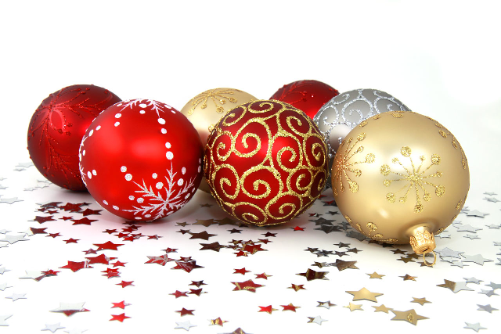

NAŠE DOUBRAVA PŘEJE vše nejlepší v novém roce 2017

Blíží se vánoční čas a konec roku 2016, s tím přichází vzácná příležitost poděkovat Vám našim milým sousedkám, sousedům a příznivcům za Vaši přízeň. Tak jako v letošním roce i v roce následujícím připravujeme pro Vás kulturní i společenské akce. Pevně věříme, že Vás s naší nabídkou potěšíme minimálně tak jako v letošním roce. Těšíme se, že se opět společně s Vámi na našich akcích setkáme. Již nyní Vám můžeme prozradit, že pracujeme na přípravě skladbou zajímavých kulturních i společenských akcích. O konání jednotlivých akcích Vás budeme jako obvykle informovat prostřednictvím obecního zpravodaje, vývěsních desek a našich webových stránek www.nasedoubrava.cz.
Přejeme Vám našim sousedkám, sousedům a příznivcům příjemné prožití svátků vánočních, pevné zdraví a hodně štěstí v novém roce 2017.
Těšíme se na setkání s Vámi na našich akcích
Mgr. Ing. Jiřina Ferenčíková
předsedkyně NAŠE DOUBRAVA, z. s.
www.NASEDOUBRAVA.cz

